NOTICE de MONTAGE  du KIT FAD | 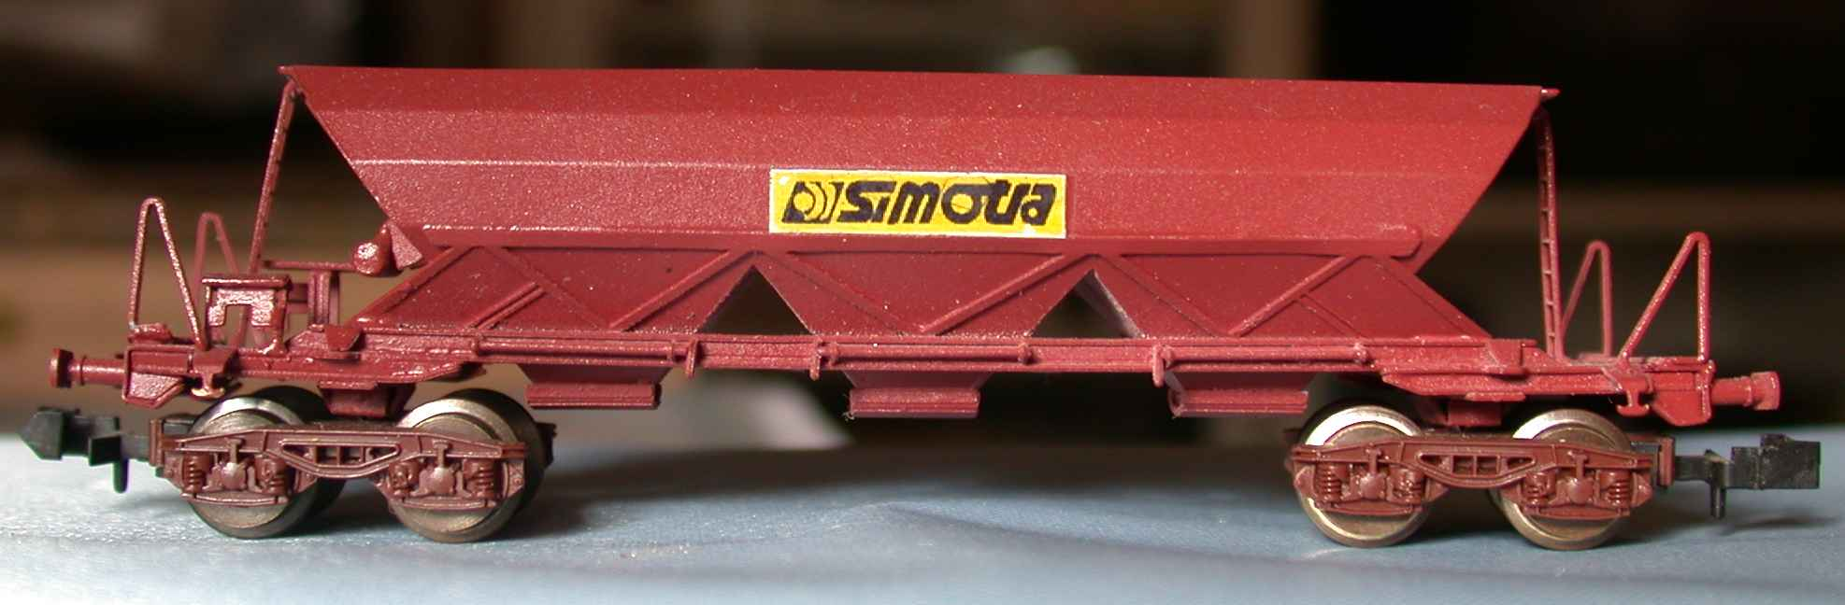

Jusqu’à présent, j’avais préconisé de monter :
les 2 plates-formes,
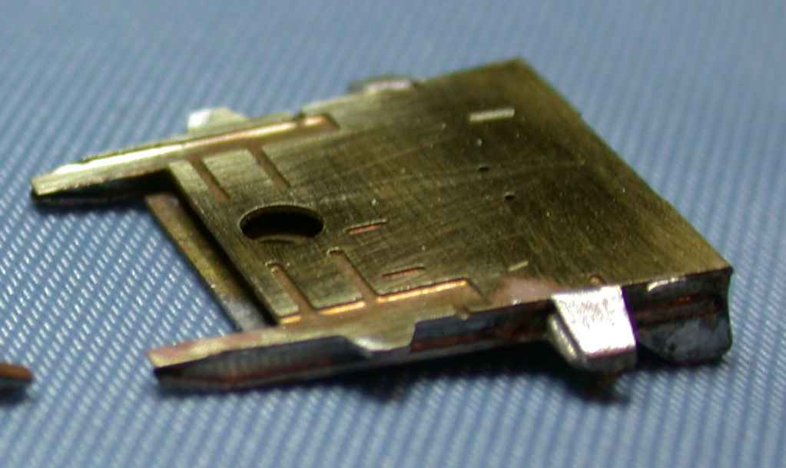

La poutre constituant le châssis,

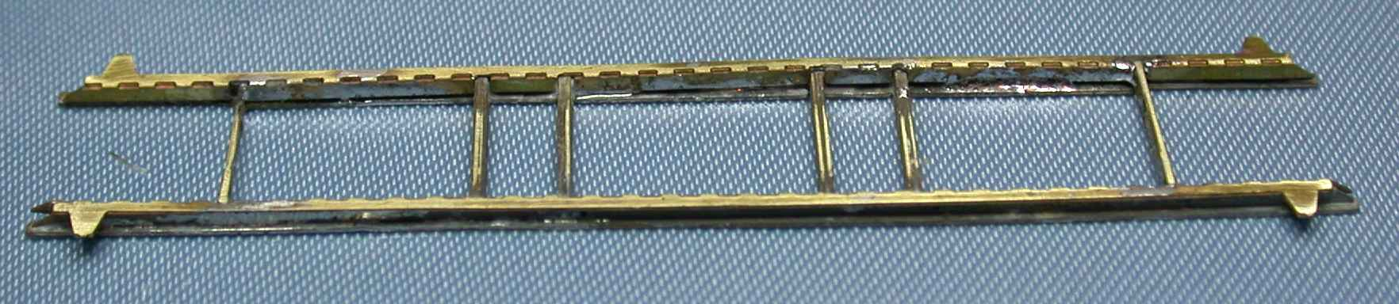

puis de souder ensemble poutre et plates formes.

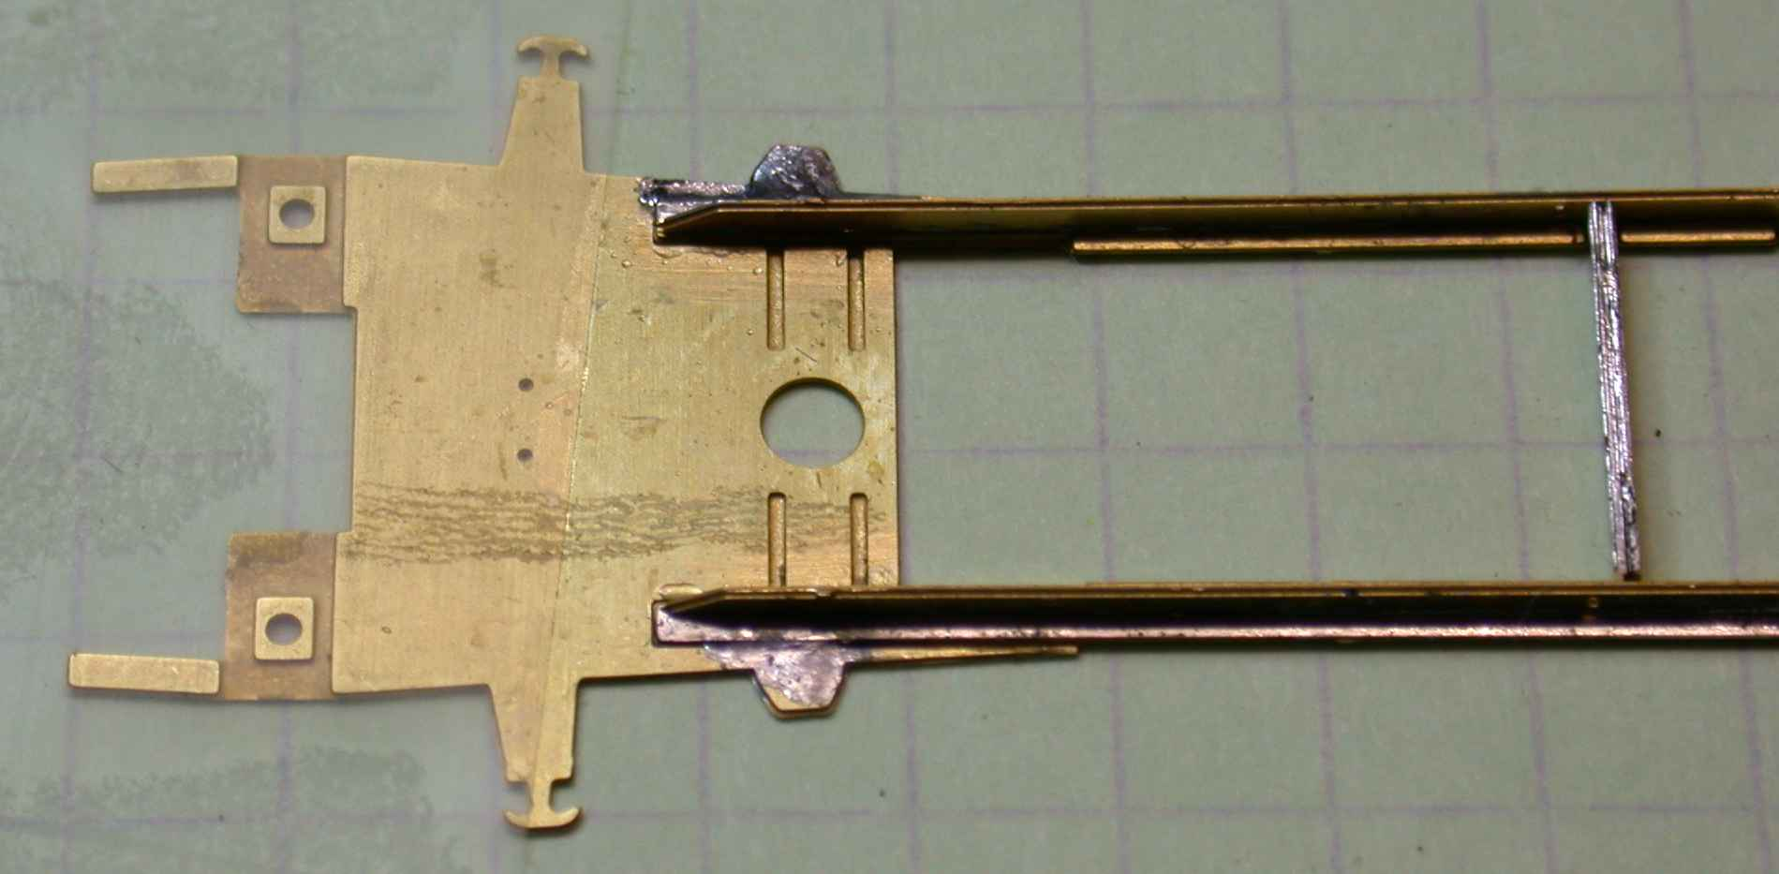
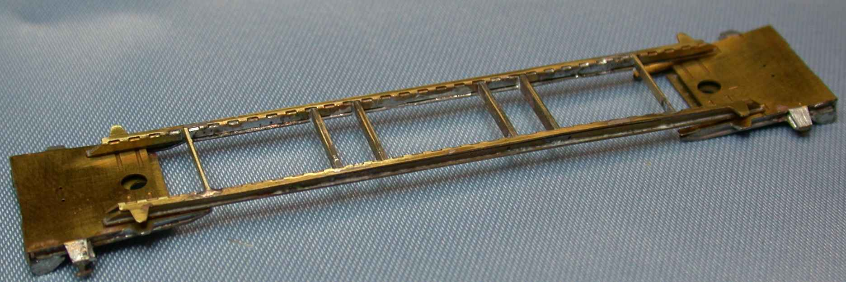

Cette manière de faire reste bien entendu valable pour ceux qui le souhaiteraient.

Mais, en observant attentivement Jean Marc compagnon de table et de montage de kits, au cours de l’exposition d’Orléans, j’ai imaginé une nouvelle solution pour monter plus facilement le châssis du FAD. Comme quoi il peut exister différentes solutions pour arriver à un même résultat.
Grâce à jean Marc, j’ai également découvert l’utilisation d’un nouvel élément très utile pour compléter l’insuffisance de mes 2 mains. J’ai cité là, le rouleau de papier adhésif.
Voici donc par le détail et par la photo mes nouvelles préconisations pour monter le kit du Wagon à trémies FAD.

Fabrication du Châssis :
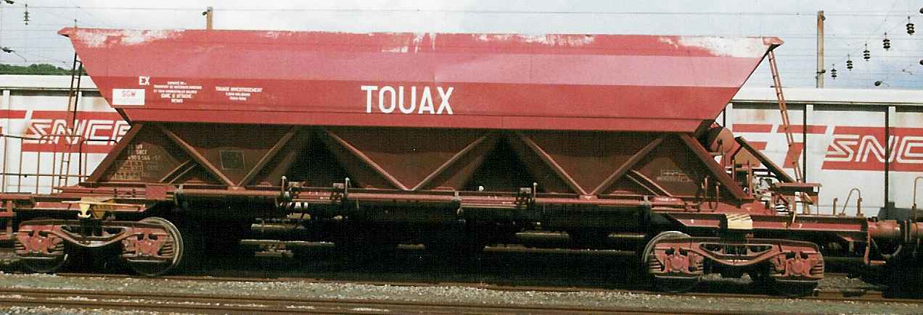Préparation de la poutre :

Souder les pièces 8 verticalement sur les pièces 9 en vous servant des tenons de positionnement. Scotcher la première pièce N°4 sur votre plan de travail ou mieux encore sur une feuille de bristol quadrillée. Les traits vous serviront de guide pour assurer l’équerrage des pièces. Positionnez et soudez les ensembles 8-9 sur la première pièce 4.
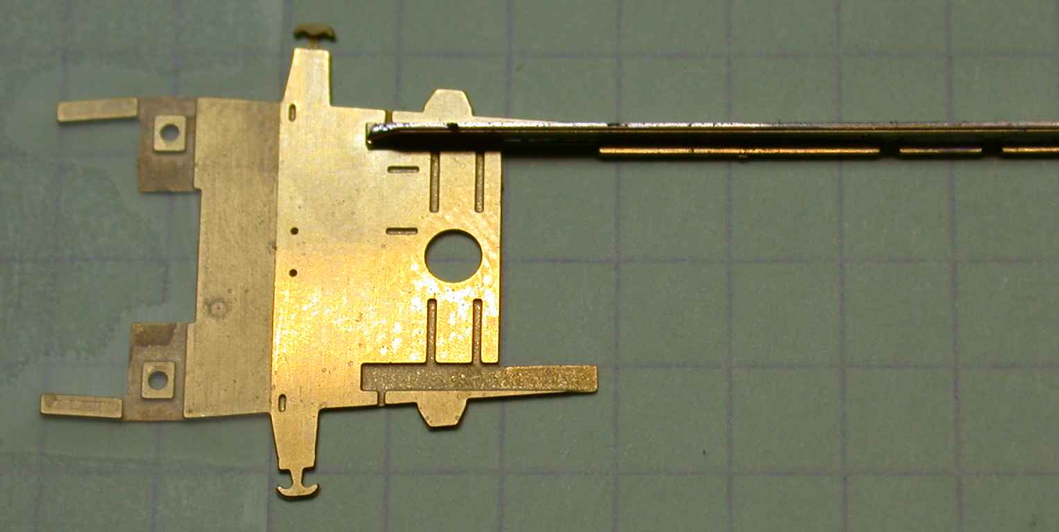
Souder 2 à 2 les pièces 10 qui vont servir d’entretoises entre les ensembles 8-9. Positionner ensuite ces 4 entretoises dans les encoches prévues à cet effet entre les 2 sous-ensembles 8-9.

Les 2 dernières encoches sont destinées aux 2 dernières pièces 10

Pliez les 2 pièces 7 en vous servant des mors d’un étau. Attention le pliage doit être fait soigneusement. Soudez soigneusement les pièces 7 sur les côtés de la poutre.
Vous pouvez maintenant découper et souder en place les petites pièces 12. Ce sont peut être les pièces les plus difficiles à souder à cause de leur taille.(attention suite à une erreur, la pièce 7 n’était pas soudée au moment de la photo)
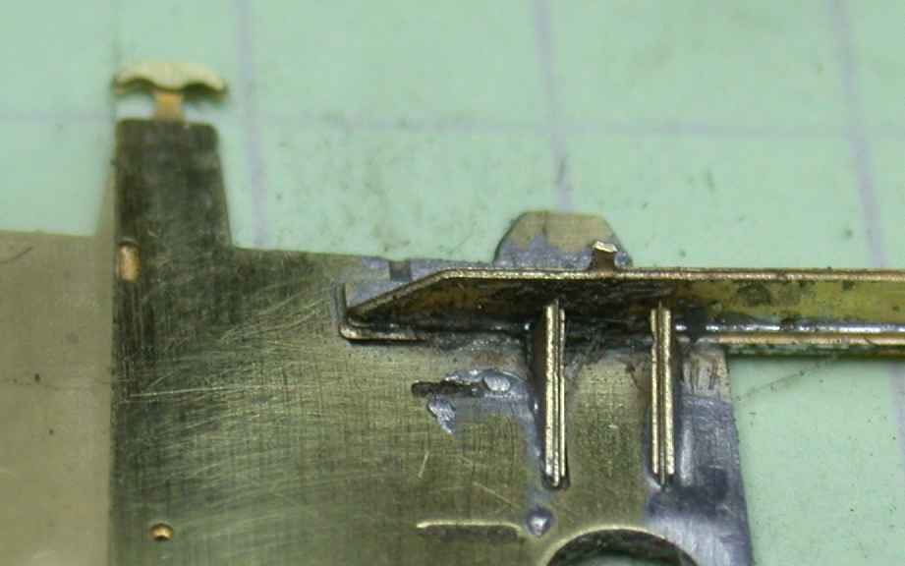

Le temps que le châssis est encore facilement manipulable, je vous conseille de poser les petits accessoires situés dans le creux de la poutre.
Les 3 trous de chaque côté du châssis sont destinés à recevoir les leviers représentés par les pièces29.
Positionnez le châssis dans les mors d’un étau pour plus de facilité. Préparez les pièces 13. Avant de les dégrapper, repercez les à 0,4 si nécessaire pour pouvoir y glisser vos tiges de maillechort. Dégrappez les et pliez les petites extrémités avec les trous. Placer et soudez les poignées pièces 29 dans les trois trous prévus à cet effet. Par commodité, vous pouvez conserver les attaches de liaisons pour les enficher dans les trous.

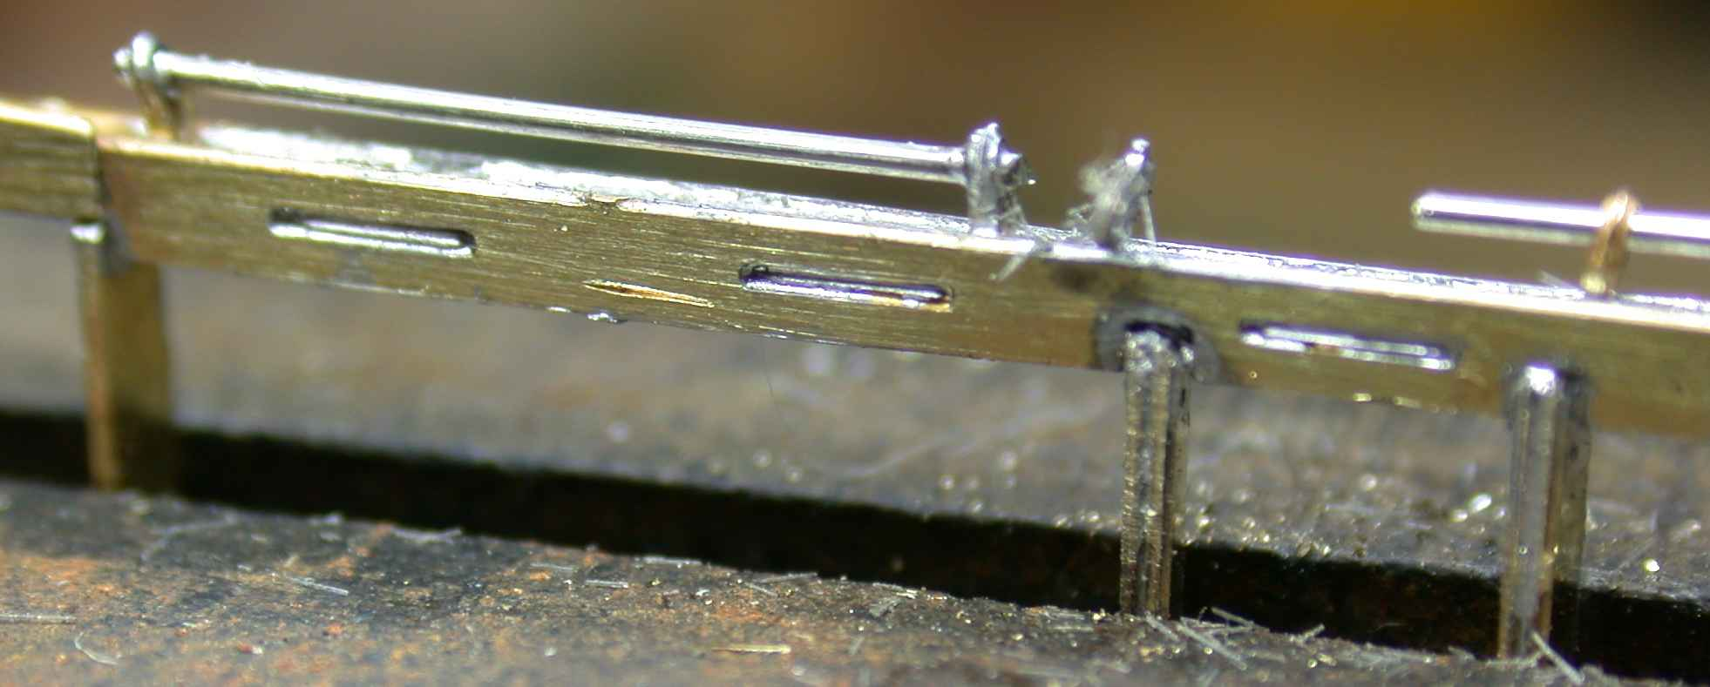

Soudez la première pièce 13. Glissez une tige dans les 2 trous. Soudez et coupez la tige côté opposé au levier. Contrairement à mes photos, la tige devrait être en buté contre le levier.

Faites de même pour les 2 autres barres.

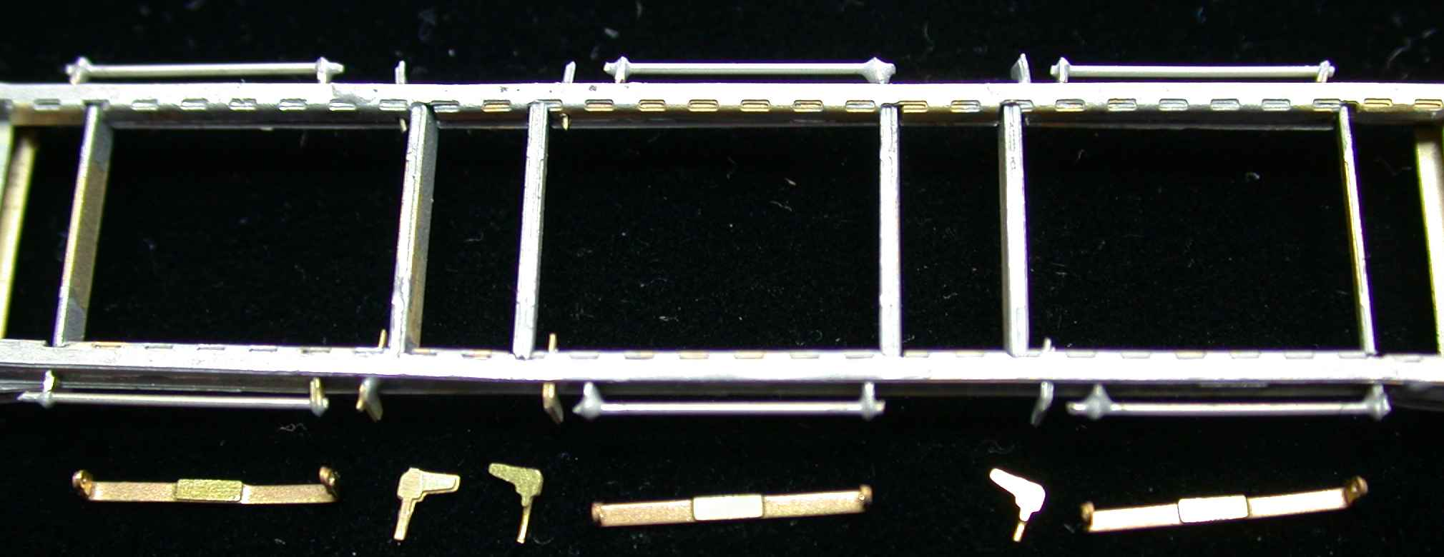

Faites de même pour l’autre côté.

Préparation des 2 plates-formes.

Positionnez les pièces 1 sur les pièces 2. Les souder en place. Préparez et pliez les pièces 3.

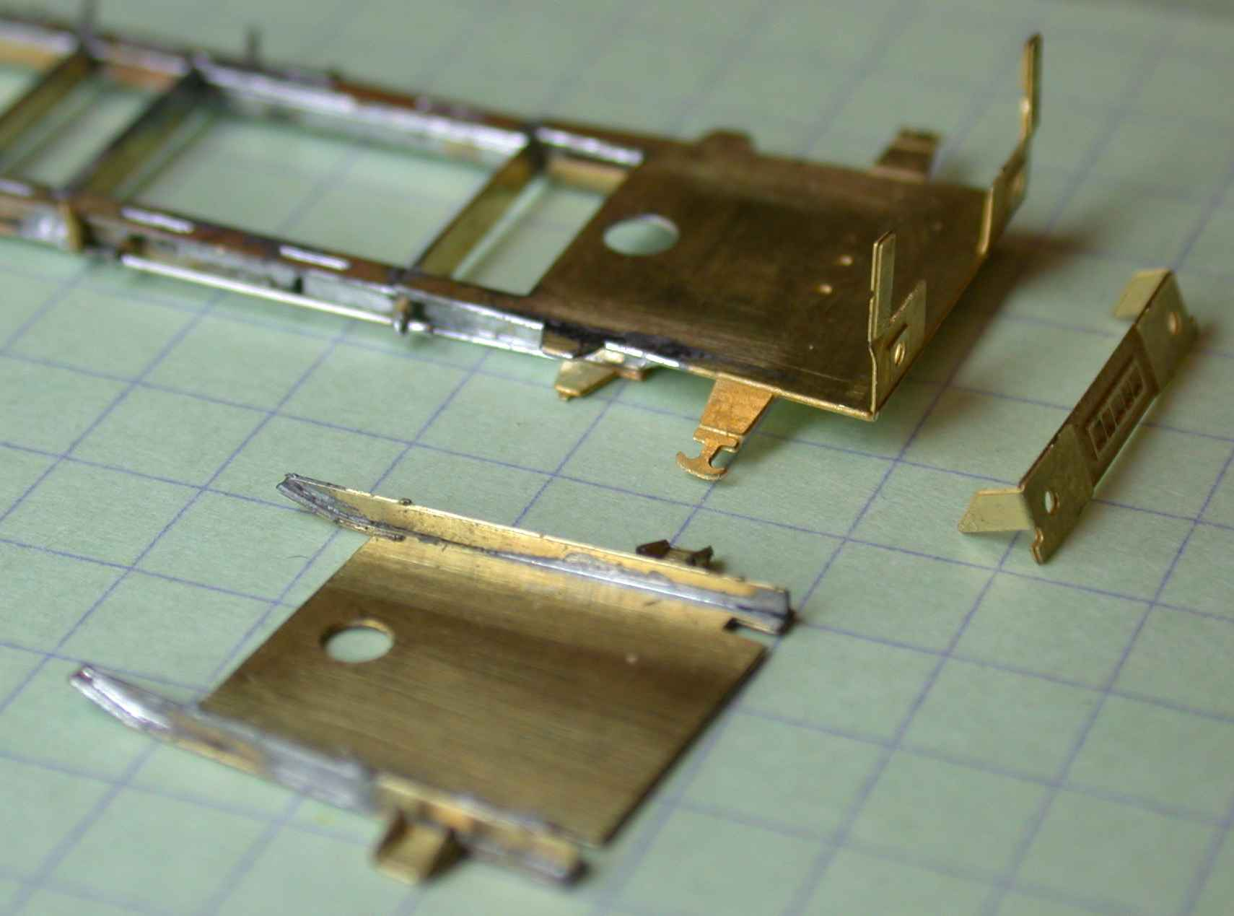

Retournez l’ensemble châssis. Maintenez le à plat avec le scotch. Sur les pièces 4, pliez les parties devant recevoir les tampons. La pièce 3 sera positionnée contre ces parties par l’intérieur. Positionnez l’ensemble 1-2. sur 4 en intercalant 3. Faire les ajustements si nécessairer et soudez en place.

Préparation des supports de boggies
Préparez les pièces 5 et 6. Pliez les 2 petites pattes des pièces 6. Encastrez les dans les mortaises de 5. Soudez en place. Pliez les 2 autres pattes de 6 qui doivent s’encastrer dans les encoches de 5 Terminez les soudures.

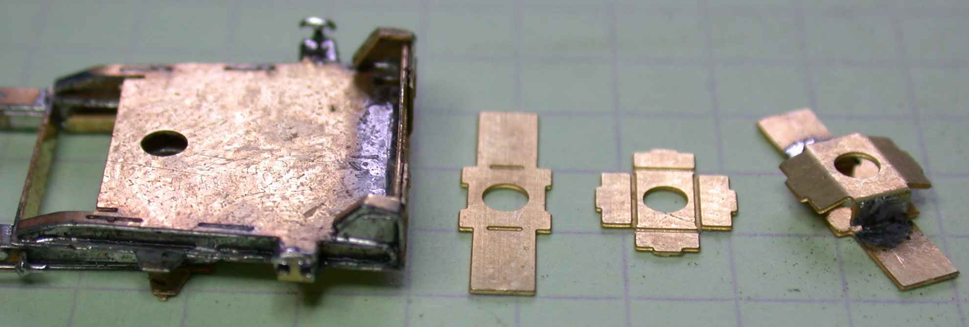

Soudez l’ensemble 5-6 sur vos plates-formes.

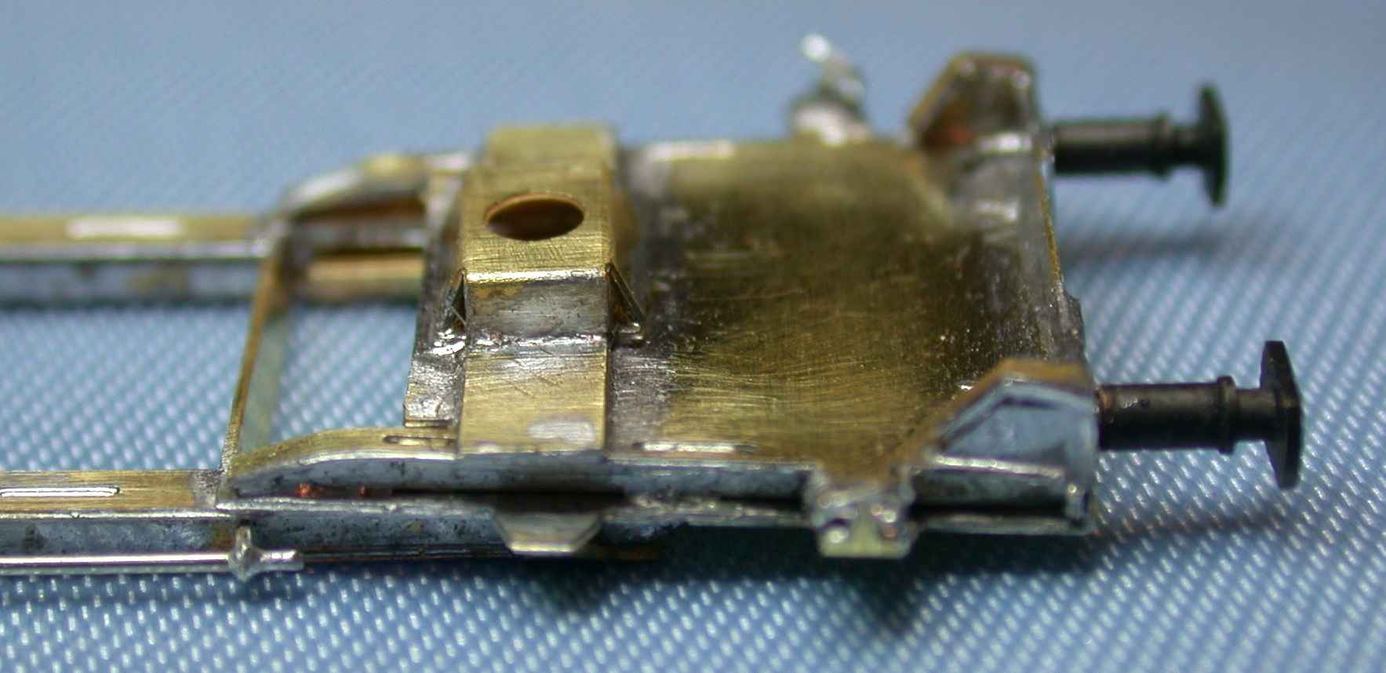

Soudez les tampons. C’est le moment de doubler les entretoises 10 d’extrémité par la pièce 11, plis à l’extérieur. Voir photos suivantes.

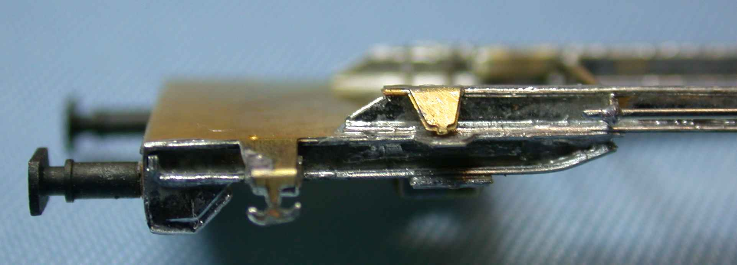

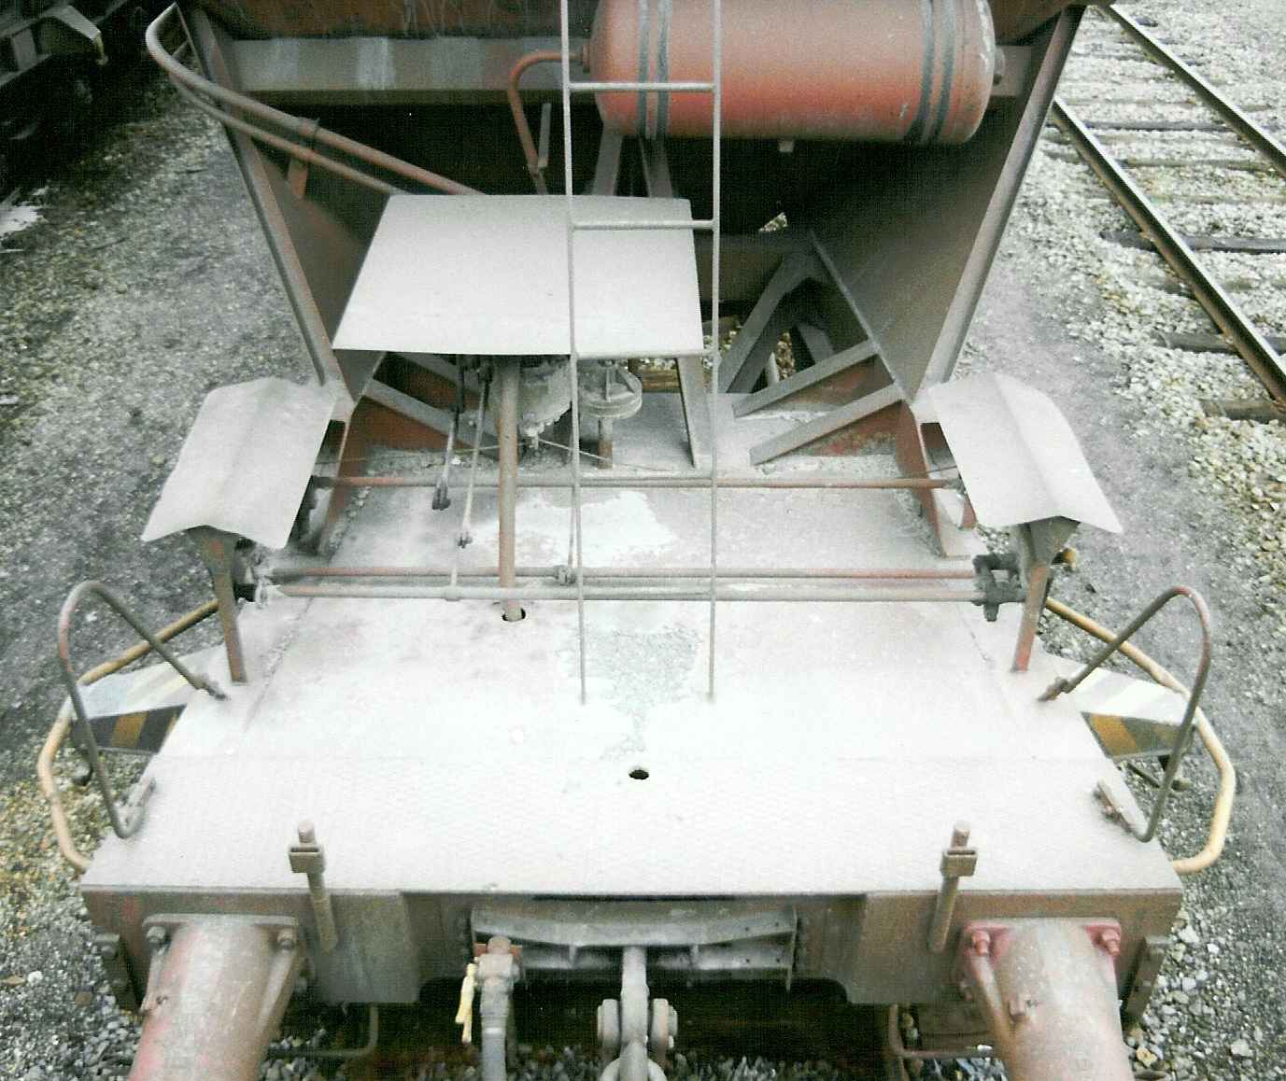

Découpez, pliez et soudez les 2 pattes de la pièce 23. (Traits de pliage extérieurs). Etamez et soudez sur ce support la pièce 24

Préparez les 2 ensembles 25-26. Pliez légèrement 25 pour lui donner une forme de toit. Pliez verticalement les 2 pattes de 26. Soudez 26 dans le creux de 25. Pour avoir plus facile je creuse un petit V dans une planche de bois dans lequel je pose la pièce 26 qui est ainsi immobilisée. Soudez ensuite les ensembles 25-26 sur les bords de la plate-forme. Tout est situé du même côté.

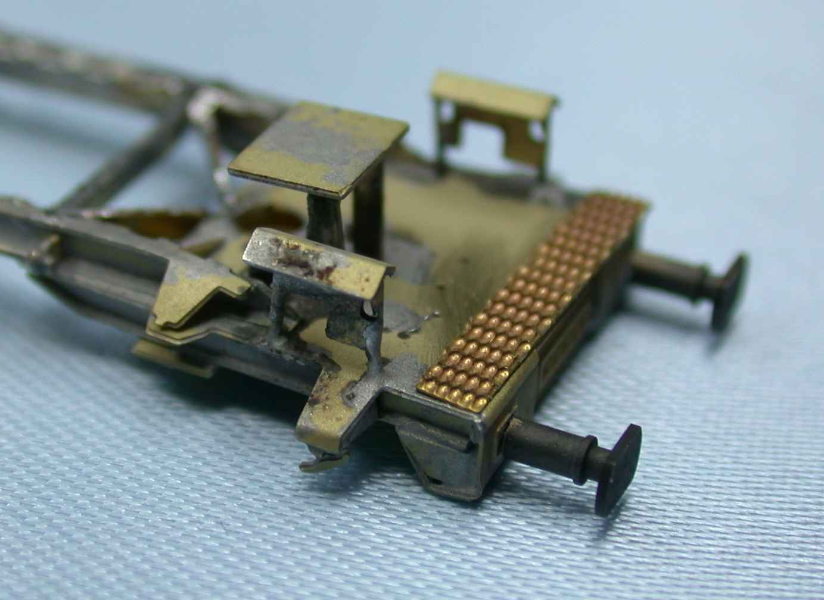

Remarquez le pliage et le positionnement de la pièce 11
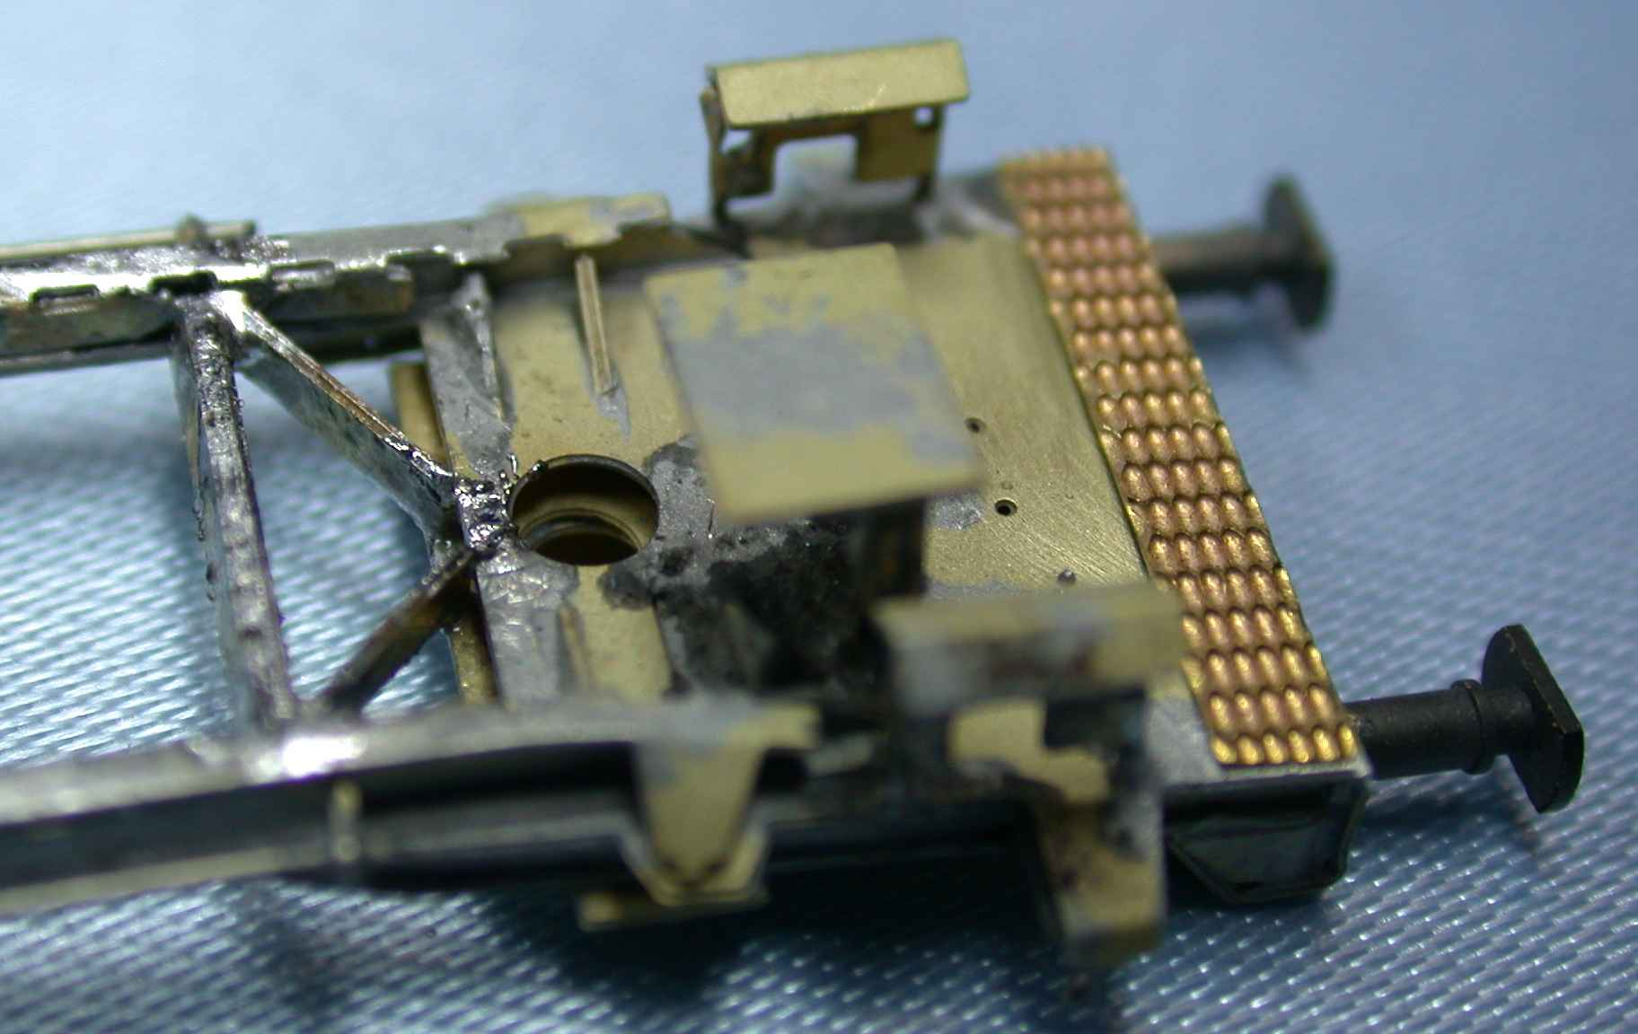

Vous pouvez souder les plaques grillagées aux extrémités de la plate-forme.
2 Possibilités les pièces 28 en rabattant les mains montoires ou les pièces 32 dans lesquelles il faudra percer 2 trous pour souder 2 tiges verticales de 0,4 dixième en maillechort ou laiton.

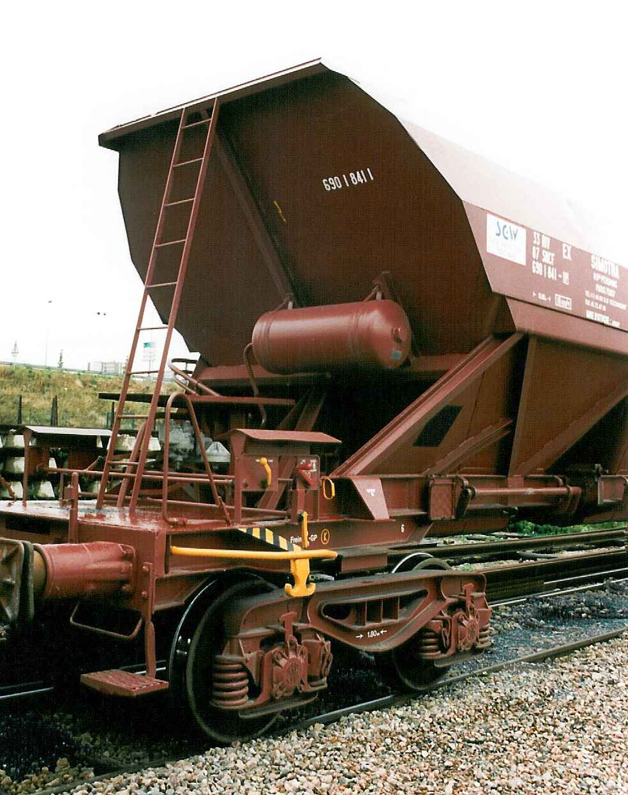

Fabrication de la Caisse :

Dégrappez les pièces 14. Les plier une à une dans un étau. La limite de la différence d’épaisseur sert d’axe de pliage.
Souder les pièces 2 à 2.

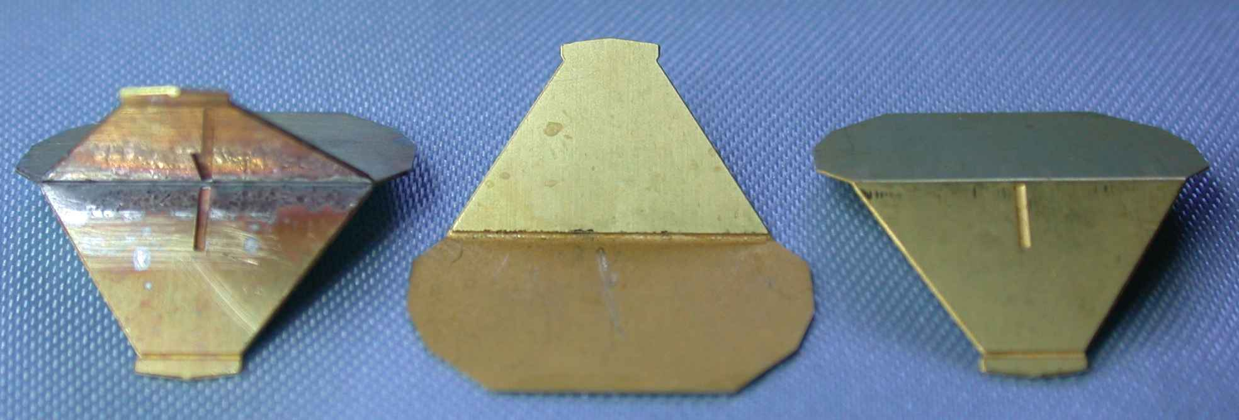

Préparez les pièces 15. A l’aide des mors de votre étau, pliez successivement les diférentes faces de votre caisse. Les angles de pliage seront contrôlés à l’aide de vos ensembles 14.

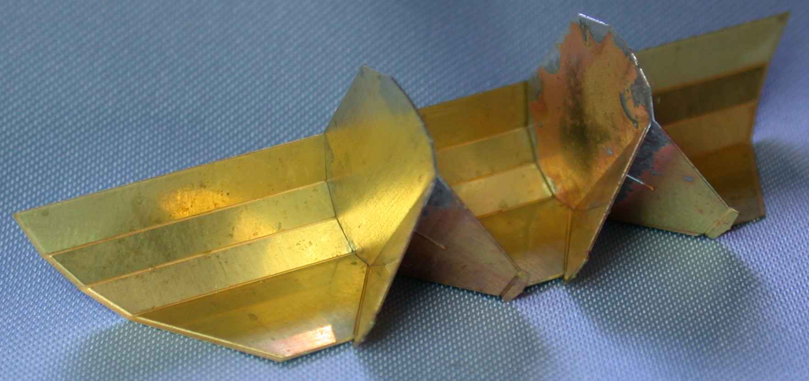

Souder les ensembles 14 sur votre première face 15. Soudez ensuite la deuxième face 15.
Soudez ensuite les pièces 17 sur l’ensemble 14-15. Rabattre le rebord sur le haut des pièces 17 pour qu’il soit à l’horizontal.
Pliez ensuite légèrement les petites extrémités des pièces 14 et 17 pour qu’ils soient tous parallèles entre eux. Préparez les pièces 21. Les plier pour les adapter sur les extrémités que vous venez de plier. (Attention, les plis doivent être à l’extérieur.)

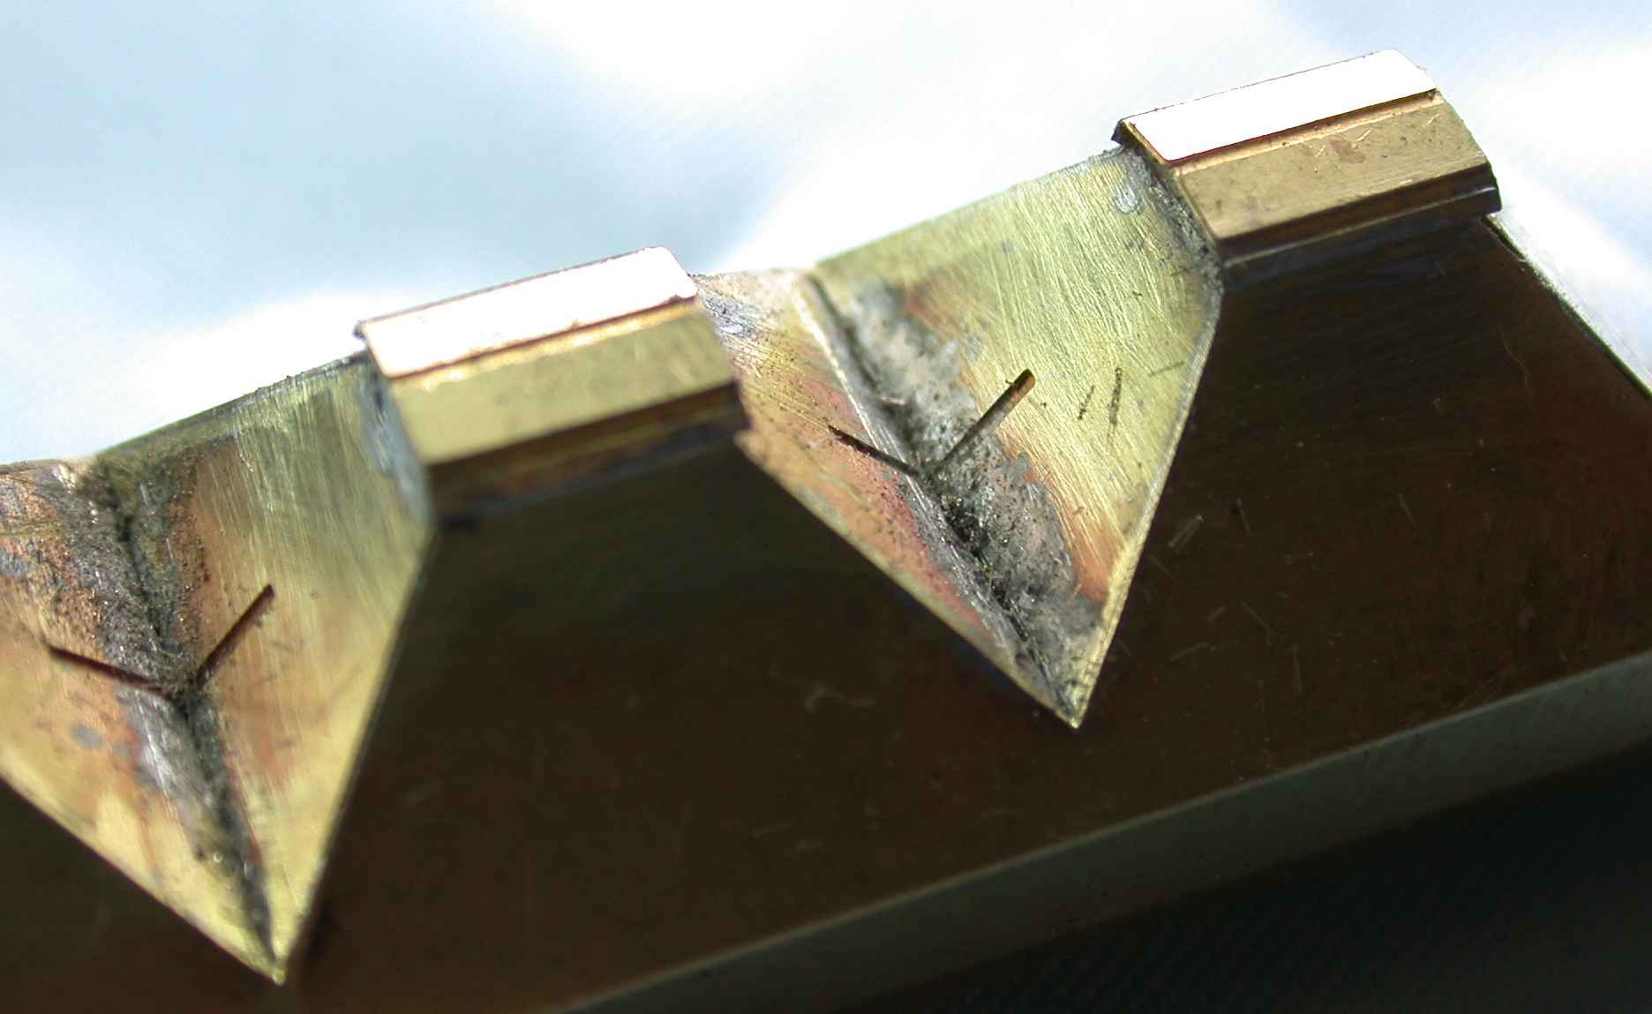

Ajustez les pièces 16 légèrement trop grandes et les souder dans les rainures sous le châssis.

Nous allons continuer à préparer les extrémités de la caisse. Préparez et soudez 2 à 2 les pièces 20. Soudez de même 2 à 2 les pièces 19 (il n’y en a que 4 à utiliser.).
Limez une des extrémité des ensembles de pièces 20 pour qu’elle s’adapte à l’angle du rebord extérieur de la caisse. Positionner l’ensemble 20 dans les mortaises de 17 et soudez en place. Positionnez l’ensemble 19 perpendiculairement à l’ensemble 20 et soudez en place. Limez ce qui dépasse de 19 par rapport aux flancs de la caisse.

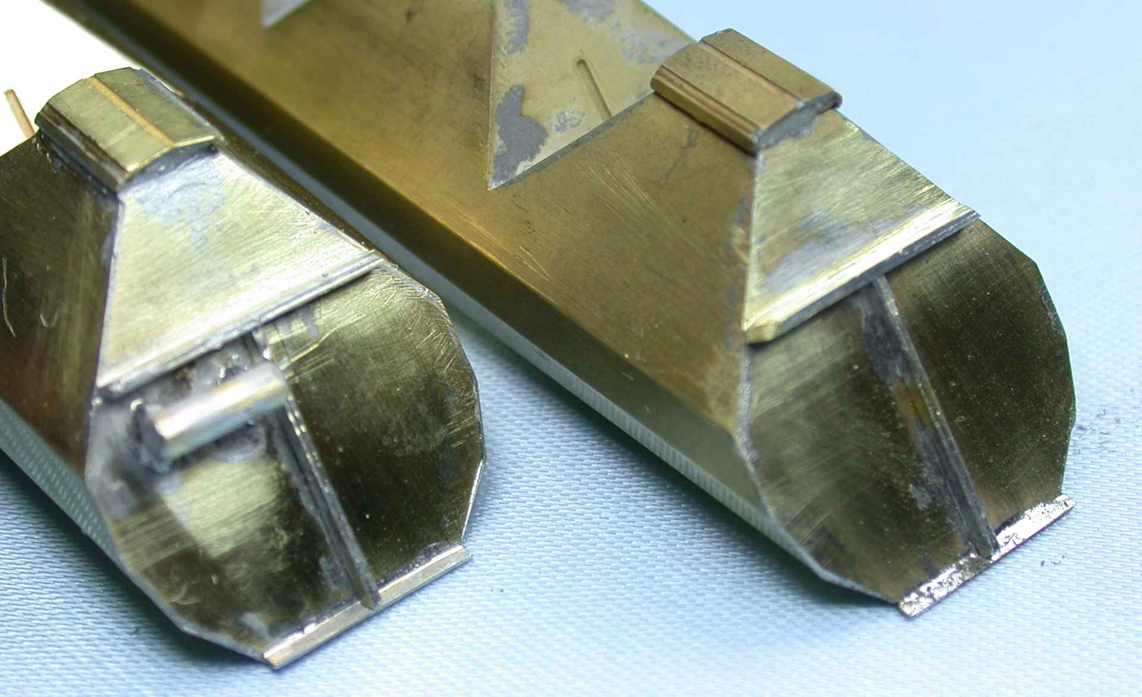

Sur l’une des faces 17 soudez les pièces 22. Découpez un cylindre dans une tige de laiton de 2 mm de diamètre longueur 5mm et la souder sur les 2 pièces 22 pour représenter le réservoir d’air comprimé.

Assemblage Caisse Châssis

Voici venu le moment de souder votre caisse sur le châssis. Découpez les pièces 18. Il y a deux façons de procéder au montage définitif.
1ère solution souder les pièces 18 sur les flancs de votre caisse, au départ avec 2 petits points de soudure . Faites des essais de positionnement sur le châssis. Ne souder définitivement l’ensemble que lorsque vous êtes satisfait du calage de la caisse sur le châssis.

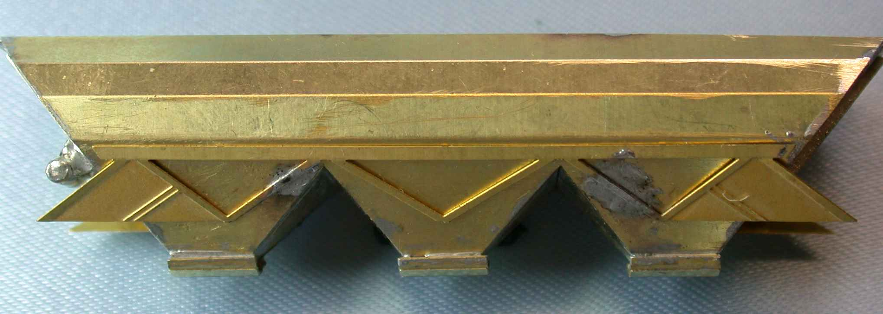

2ème solution souder la caisse sur le châssis et souder ensuite les pièces 18 sur les flancs de votre caisse. C’est peut être le plus facile pour les réglages.

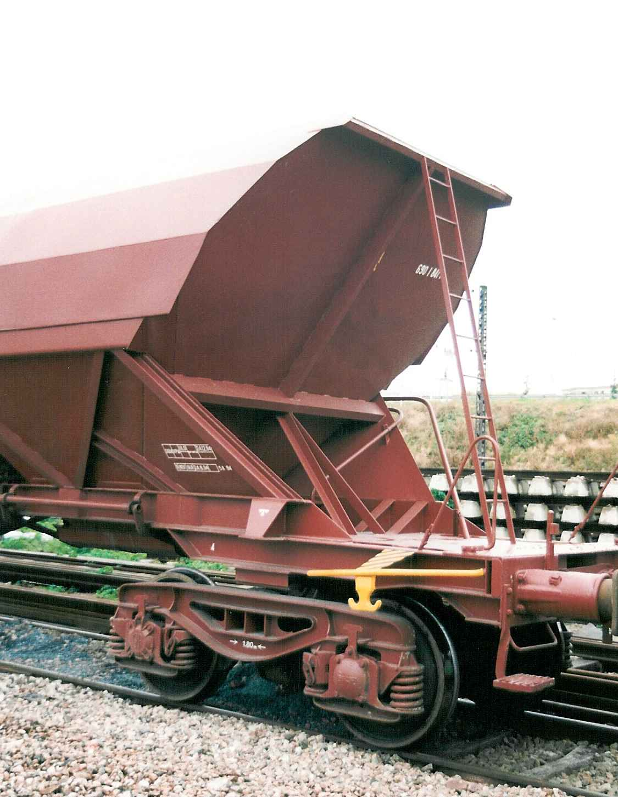

Il vous reste à souder les échelles 27. Les pièces 30 peuvent vous aider à représenter les marchepieds aux angles des plates-formes.

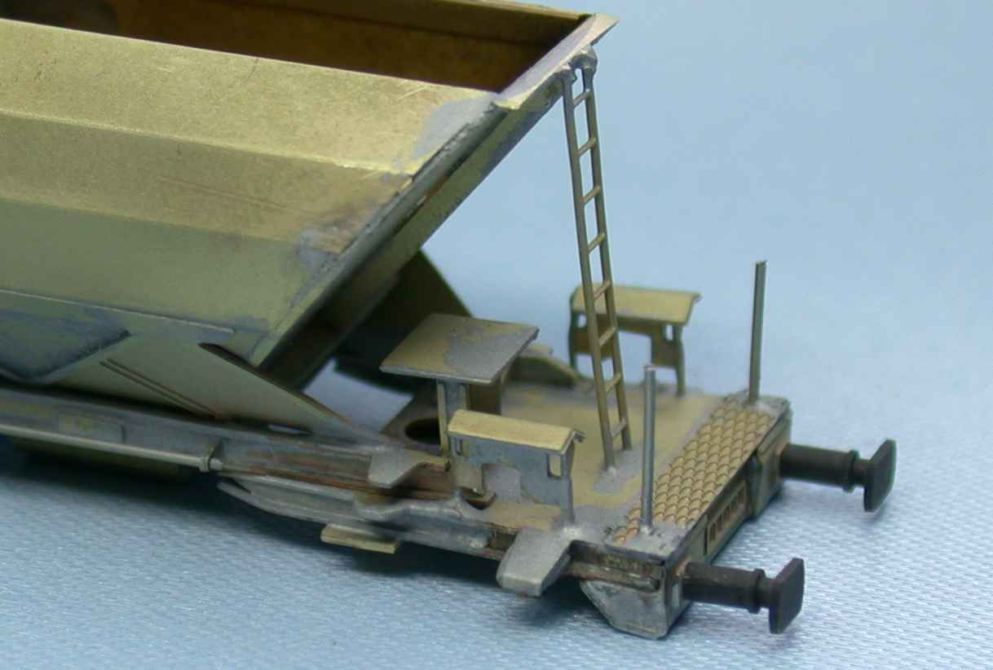

Décoration :

Nettoyez correctement votre wagon. Passez une couche d’apprêt Interfer et terminez la peinture de votre wagon FAD.

Bravo vous voilà avec un modèle original. A quand la suite de la rame…
N’hésitez pas à consulter le N° 101 de Voies Ferrées

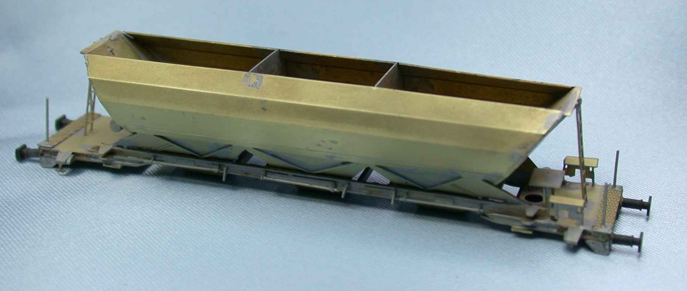 | 